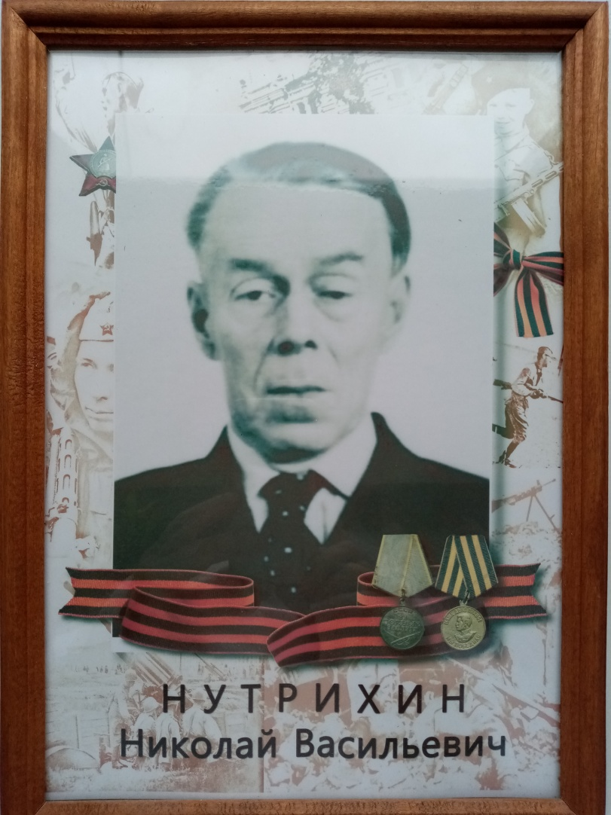
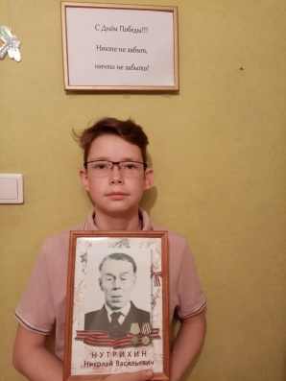

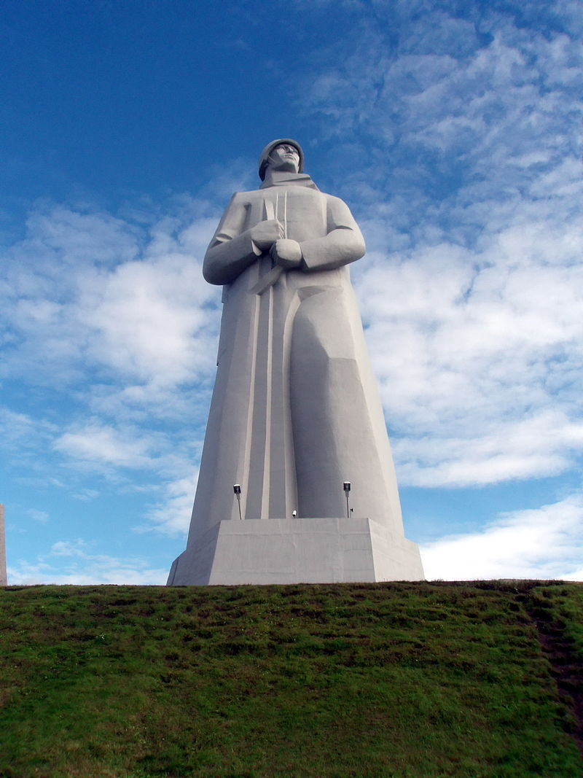

(Мемориал «Защитникам Заполярья»)
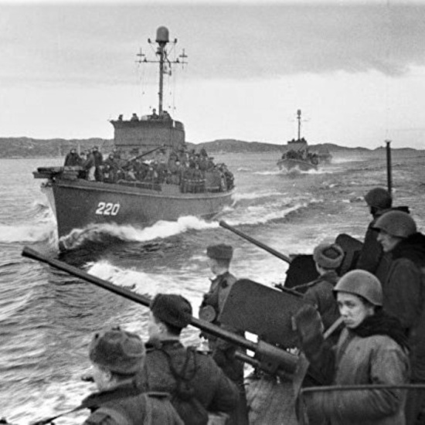

Боков Арсений, ученик 7а класса МБОУ «Гимназия» г.Великий Устюг

Нутрихин Николай Васильевич,
д/р 29.10.1920г.
Мой прадедушка призывался на фронт из Великого Устюга 15 октября 1940 года. Имеет воинское звание старшина второй степени. Служил на противолодочном корабле класса «большой охотник» (это катера-охотники за подводными лодками).
Защищал Мурманск в составе Северного Флота СССР. Люди жили в сложных условия, спали между походами в сопках прямо на земле. И прадедушка не очень любил рассказывать про войну, видимо, было тяжело это вспоминать и бередить душевные раны.
Начинал прадедушка Коля заряжающим зенитного орудия 130-го артполка. Затем был командиром пулеметного отделения в 254-й морской бригаде. После окончания второй мировой войны еще воевал на Советско-японской войне. Дослужился до командира зенитного орудия больших охотников в спецкоманде 16-го отделения дивизиона больших морских охотников. Домой вернулся без единого ранения и контузии только в марте 1947 года.
После войны прадедушка строил молокозавод в Великом Устюге и работал там главным механиком.
Мы бережно храним память о нашем дедушке и прадедушке. И не хотим повторения войны!

